BỘ TÀI NGUYÊN VÀ MÔI TRƯỜNG

TRƯỜNG ĐẠI HỌC TÀI NGUYÊN VÀ MÔI TRƯỜNG TPHCM

KHOA CÔNG NGHỆ THÔNG TIN



BÁO CÁO ĐỒ ÁN MÔN HỌC

**Môn:** Lập trình hướng đối tượng

**Đề tài:** Quản lí kho sách giáo khoa

**GVHD:** ThS. Phạm Trọng Huynh

**SVTH:**

1050080044 Nguyễn Thanh Danh

1050080059 Trần Nguyễn Gia Long

1050080076 Trần Kim Thiện

**Nhóm:** 6

**Lớp:** 10ĐH_CNTT_2

Thành phố Hồ Chí Minh, Tháng 4/2023

BỘ TÀI NGUYÊN VÀ MÔI TRƯỜNG

TRƯỜNG ĐẠI HỌC TÀI NGUYÊN VÀ MÔI TRƯỜNG TPHCM

KHOA CÔNG NGHỆ THÔNG TIN



BÁO CÁO ĐỒ ÁN MÔN HỌC

**MÔN:** LẬP TRÌNH HƯỚNG ĐỐI TƯỢNG

**ĐỀ TÀI:** QUẢN LÍ KHO SÁCH GIÁO KHOA

**GVHD:** ThS. Phạm Trọng Huynh

**SVTH:**

1050080044 Nguyễn Thanh Danh

1050080059 Trần Nguyễn Gia Long

1050080076 Trần Kim Thiện

**Nhóm:** 6

**Lớp:** 10ĐH_CNTT_2

Thành phố Hồ Chí Minh, Tháng 4/2023

# MỤC LỤC

MỤC LỤC 1

LỜI MỞ ĐẦU 3

BẢNG PHÂN CÔNG CÔNG VIỆC 4

Chương I. Phân tích và thiết kế hệ thống quản lí kho sách giáo khoa 5

1.1. Nêu bài toán, các vấn đề và phạm vi giải quyết 5

1.1.1 Bài toán 5

1.1.2. Các vấn đề 5

1.1.3. Phạm vi giải quyết 5

1.2. Phân tích yêu cầu hệ thống 5

1.2.1. Công việc chính của quản lí kho 5

1.3. Yêu cầu chức năng: 5

1.3.1. Thêm sách. 5

1.3.2. In danh sách. 6

1.3.3. Đếm số lượng sách. 6

1.3.4. Tìm kiếm tên. 6

1.3.5. Sắp xếp theo số lượng giảm dần. 6

1.3.6. Sửa thông tin sách. 6

1.3.7. Xoá sách. 6

1.3.8. Lưu file danh sách. 7

1.3.9. Tạo phiếu xuất hàng. 7

1.4. Yêu cầu phi chức năng: 7

1.4.1. Hiệu suất: 7

1.4.2. Độ tin cậy: 7

1.4.3. Bảo mật: 7

1.4.4. Khả năng sử dụng: 7

1.5. Mô hình hóa chức năng hệ thống 8

1.5.1. Biểu đồ Lớp 8

Chương II: Cài đặt 9

2.1. Giới thiệu công cụ 9

2.1.1. NetBeans 16 9

2.1.2. Java SE Development Kit 20 9

2.1.3. UML (Unified Modeling Language) 9

2.2. Thực hiện bài toán 9

2.2.1 Phân công công việc 9

2.2.2 Thiết kế menu phần Main < Danh > 9

2.2.3 Thiết kế menu phần SGK Lý Thuyết < Thiện > 11

2.2.4 Thiết kế menu phần SGK Bài Tập < Long > 12

2.3. Kết luận 13

2.3.1. Nội dung đã thực hiện 13

2.3.2. Hướng phát triển 14

TÀI LIỆU THAM KHẢO 15

# LỜI MỞ ĐẦU

Trên thế giới cũng như ở Việt Nam, công nghệ thông tin đã trở thành một công nghệ mũi nhọn, nó là ngành khoa học kỹ thuật không thể thiếu trong việc áp dụng vào các hoạt động xã hội như: quản lý hệ thống thư viện sách, kinh tế, thông tin, kinh doanh, và mọi hoạt động trong lĩnh vực nghiên cứu…

Ở nước ta hiện nay, việc áp dụng vi tính hóa trong quản lý tại các cơ quan, xí nghiệp, tổ chức đang rất phổ biến và trở nên cấp thiết, bởi ngành nghề nào cũng đòi hỏi con người phải xử lý khối lượng công việc khổng lồ, và những kiến thức, những suy nghĩ, những đào tạo chuyên sâu. Một vấn đề cấp thiết đặt ra trong quản lý là làm thế nào để chuẩn hóa cách xử lý dữ liệu ở trường học, chính vì thế chúng em chọn đề tài “Hệ thống quản lý sách giáo khoa”.

Mặc dù đã rất cố gắng để hoàn thành công việc, nhưng do thời gian có hạn và thiếu kinh nghiệm cũng như kỹ năng chưa cao nên việc phân tích và thiết kế hệ thống quản lý còn nhiều thiếu sót, kính mong thầy và các bạn góp ý, bổ sung để chúng em hoàn thiện cho bài tập tốt hơn nữa.

Chúng em xin chân thành cảm ơn!

Nhóm sinh viên thực hiện!

# BẢNG PHÂN CÔNG CÔNG VIỆC

|  |  |  |  |
| --- | --- | --- | --- |
| STT | Họ và tên | MSSV | Công việc |
| 1 | Nguyễn Thanh Danh | 1050080044 | Làm PowerPoint, Thuyết Trình, Code, Thiết kế Menu phần main |
| 2 | Trần Kim Thiện | 1050080076 | Tìm Tư Liệu, Làm Word, Code, Thiết kế Menu phần Lý Thuyết |
| 3 | Trần Nguyễn Gia Long | 1050080059 | Code, Làm word, Tìm tư liệu, Thiết kế Menu phần Bài Tập |

# Chương I. Phân tích và thiết kế hệ thống quản lí kho sách giáo khoa

## 1.1. Nêu bài toán, các vấn đề và phạm vi giải quyết

### 1.1.1 Bài toán

Bài toán quản lí sách giáo khoa đặt ra yêu cầu xây dựng hệ thống quản lí nhằm mục đích cung cấp thông tin sách cho các quản lí kho sách.

Kho sách giáo khoa được xây dựng phải đáp ứng được các thông tin hiện có một cách nhanh chóng, thuận tiện và chính xác.

### 1.1.2. Các vấn đề

Công việc quản lí sách giáo khoa trên thực tế thì tất cả các trường học đều đã được giải quyết bằng một phần mềm nào đó hoặc lập thủ công.

Công việc quản lí sách giáo khoa thủ công gặp rất nhiều các khó khăn như:

* Để tạo một danh sách chứa thông tin sách cho trong kho phải mất rất nhiều thời gian để sắp xếp, chỉnh, sửa, thay đổi,…
* Việc tra cứu, in ấn danh sách kho sách còn hạn chế.

### 1.1.3. Phạm vi giải quyết

Vì công việc quản lí kho sách cho cả một trường đại học gặp rất nhiều khó khăn vì liên quan tới quản lí sinh viên đăng kí, quản lí, thủ thư, nhiều loại sách… là rất lớn. Vì vậy trong khuôn khổ đề tài này chúng em chỉ xin nghiên cứu, phân tích thiết kế hệ thống và viết chương trình quản lý sách giáo khoa.

## 1.2. Phân tích yêu cầu hệ thống

### 1.2.1. Công việc chính của quản lí kho

Quản lí sách lí thuyết và sách bài tập:

Sau mỗi lần nhập thêm hàng, hệ thống sẽ ghi lại chỉ tiết về thông tin sách và ngày nhập vào danh sách để tiện theo dõi. Sau đó, người quản lí có thể sửa đổi hoặc xoá thông tin sách trong danh sách để thông tin được chính xác. Sau khi có những chỉnh sửa thay đổi, quản lí kho sẽ tiến hành đếm số lượng sách trong kho và sắp xếp theo số lượng. Khi hoàn tất, quản lí có thể lưu thông tin các quyển sách trong kho thành một file để tiện cho việc lưu trữ, và đọc lại file khi cần. Khi tiến hành xuất kho, trong một số trường hợp, quản lí kho có thể tìm kiếm để kiểm tra xem sách có ở trong kho hay không và tiến hành xuất phiếu xuất kho.

## 1.3. Yêu cầu chức năng:

### 1.3.1. Thêm sách.

Trong chức năng này, Quản lí sẽ nhập thông tin sách mới vào hệ thống. Các mục dữ liệu được thêm gồm:

* Mã sách.
* Tên sách.
* Lớp.
* Năm xuất bản.
* Nhà xuất bản.
* Số lượng.
* Giá sách.
* Ngày nhập.

### 1.3.2. In danh sách.

Chức năng này sẽ in các thông tin sách đã thêm thành một dãy danh sách để tiện theo dõi và kiểm tra.

### 1.3.3. Đếm số lượng sách.

Khi đã thêm sách mới, quản lí có thể đếm xem số lượng đã nhập đã đúng với mục đích hay không.

### 1.3.4. Tìm kiếm tên.

Chức năng này được tìm kiếm sách theo tên sản phẩm để tìm xem sách mới đã được thêm hay đã xoá.

### 1.3.5. Sắp xếp theo số lượng giảm dần.

Khi nhiều quyển sách đã được thêm vào, quản lí sẽ sắp xếp theo thứ tự giảm dần để theo dõi số lượng các cuốn sách trong kho.

### 1.3.6. Sửa thông tin sách.

Sau khi nhập xong mà có sai sót thông tin nào đó thì sẽ tiến hành cập nhật lại trên hệ thống. Các mục dữ liệu được chỉnh sửa:

* Mã sách.
* Tên sách.
* Lớp.
* Năm xuất bản.
* Nhà xuất bản.
* Số lượng.
* Giá sách.
* Ngày nhập.

### 1.3.7. Xoá sách.

Khi một quyển sách nào đó đã hết trong khi, quản lí sẽ tiến hành hoá để cập nhật danh sách trong kho chứa. Các mục dữ liệu sẽ được xoá gồm:

* Mã sách.
* Tên sách.
* Lớp.
* Năm xuất bản.
* Nhà xuất bản.
* Số lượng.
* Giá sách.
* Ngày nhập.

### 1.3.8. Lưu file danh sách.

Chức năng này được dùng để lưu các thông tin sách để thêm vào hệ thống để dùng lại khi cần. Các mục dữ liệu được lưu gồm:

* Mã sách.
* Tên sách.
* Lớp.
* Năm xuất bản.
* Nhà xuất bản.
* Số lượng.
* Giá sách.
* Ngày nhập.

### 1.3.9. Tạo phiếu xuất hàng.

* Mã sách.
* Tên sách.
* Số lượng.
* Giá sách.
* Ngày nhập.

## 1.4. Yêu cầu phi chức năng:

### 1.4.1. Hiệu suất:

Hiệu năng của hệ thống khá ổn định, các chức năng được triển khai khá hoàn thiện, tốc độ phản hồi của phần mềm nhanh.

### 1.4.2. Độ tin cậy:

Phần mềm được phát triển bởi các sinh viên chưa có kinh nghiệm thực tế cũng như còn hạn chế về mặt kiến thức nên độ tin cậy vẫn chưa cao và còn nhiều hạn chế về mặt chức năng cũng như giao diện.

### 1.4.3. Bảo mật:

Phần mềm chỉ có quản lý trong phạm vi kho sách giáo khoa sử dụng nên độ bảo mật khá cao, không lo về vấn đề lộ thông tin.

### 1.4.4. Khả năng sử dụng:

Chương trình được thiết kế với giao diện thân thiện, dễ nhìn đốivới người sử dụng, có thể hiển thị thông tin một cách rõ ràng.

## 1.5. Mô hình hóa chức năng hệ thống

### 1.5.1. Biểu đồ Lớp

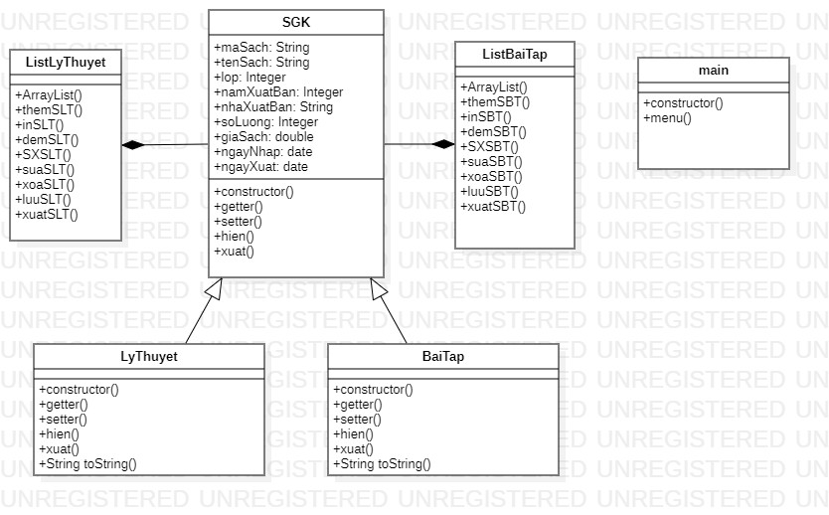

# Chương II: Cài đặt

## 2.1. Giới thiệu công cụ

### 2.1.1. NetBeans 16

NetBean IDE là IDE dành cho lập trình java hỗ trợ trên nhiều hệ điều hành khác nhau, tạo ra các ứng dụng dành cho web, doanh nghiệp, desktop và thiết bị di động bằng các ngôn ngữ lập trình Java, C/C++, JavaScript, Ruby, Groovy, và PHP. Ưu điểm của NetBean IDE là cung cấp giao diện làm việc thân thiện, khả năng tự động biên dịch

khi lưu.

### 2.1.2. Java SE Development Kit 20

JDK viết tắt của Java Development Kit là một bộ phần mềm cung cấp môi trường phát triển ứng dụng viết bằng ngôn ngữ Java. JDK bao gồm cả Java Runtime Environment giúp lập trình viên có thể chạy thử để kiểm tra ứng dụng trong quá trình phát triển ứng dụng.

### 2.1.3. UML (Unified Modeling Language)

Ngôn ngữ mô hình hóa thống nhất là một ngôn ngữ mô hình gồm các ký hiệu đồ họa mà các phương pháp hướng đối tượng sử dụng để thiết kế các hệ thống thông tin một cách nhanh chóng.

## 2.2. Thực hiện bài toán

### 2.2.1 Phân công công việc

|  |  |
| --- | --- |
| **Thành viên** | **Công việc** |
| Nguyễn Thanh Danh | Thiết kế menu phần Main |
| Trần Kim Thiện | Thiết kế menu phần SGK Lý Thuyết |
| Trần Nguyễn Gia Long | Thiết kế menu phần SGK Bài Tập |

### 2.2.2 Thiết kế menu phần Main < Danh >

Phần Quản lý sách giáo khoa bao gồm 2 chức năng chính một chức năng để thoát

* Quản lý kho sách Lý Thuyết: Để quản lý, nhập xuất, trích xuất dữ liệu cũng như đọc dữ liệu từ file.
* Quản lý kho sách Bài tập: Tương tự với quản lý kho sách lý thuyết cũng có những chức năng để quản lý, nhập xuất, trích xuất, in phiếu xuất, đọc dữ liệu đơn giản từ file.

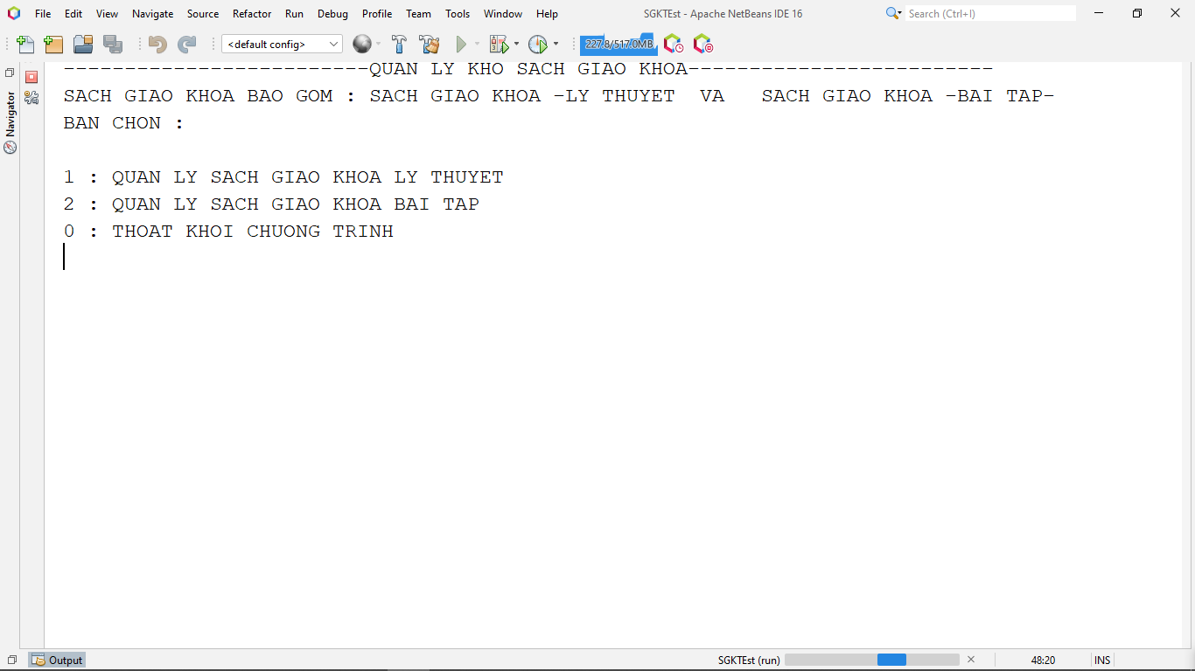

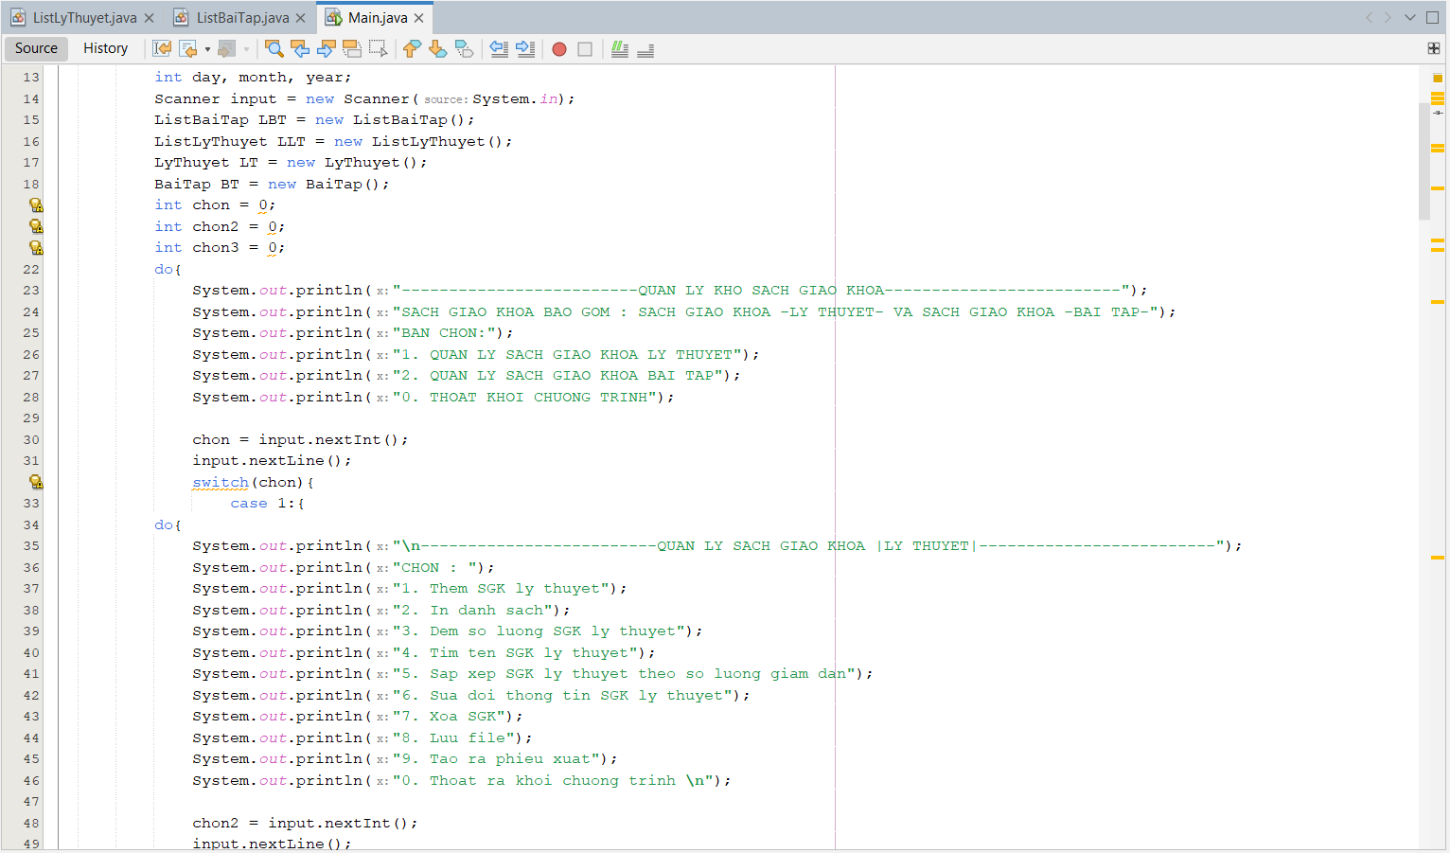

### 2.2.3 Thiết kế menu phần SGK Lý Thuyết < Thiện >

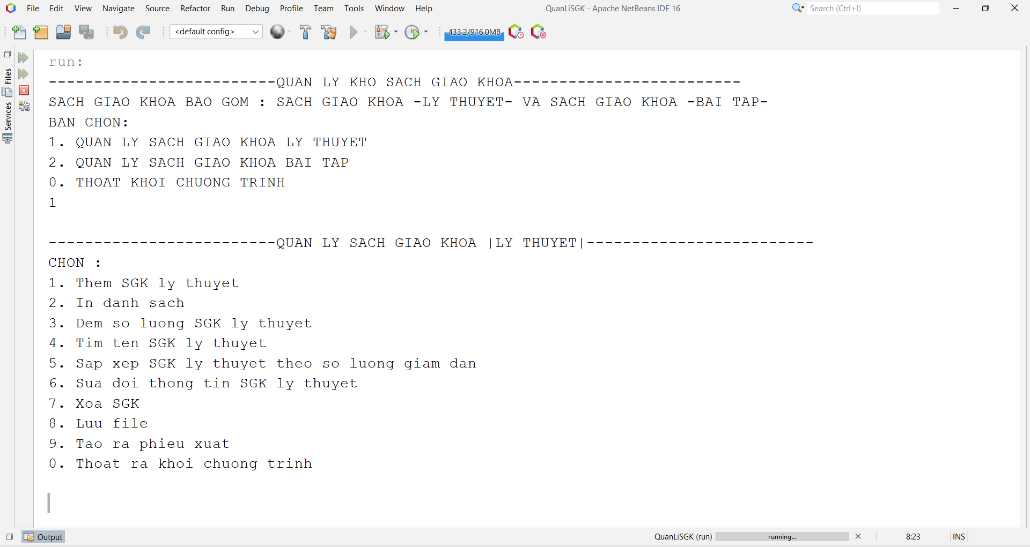

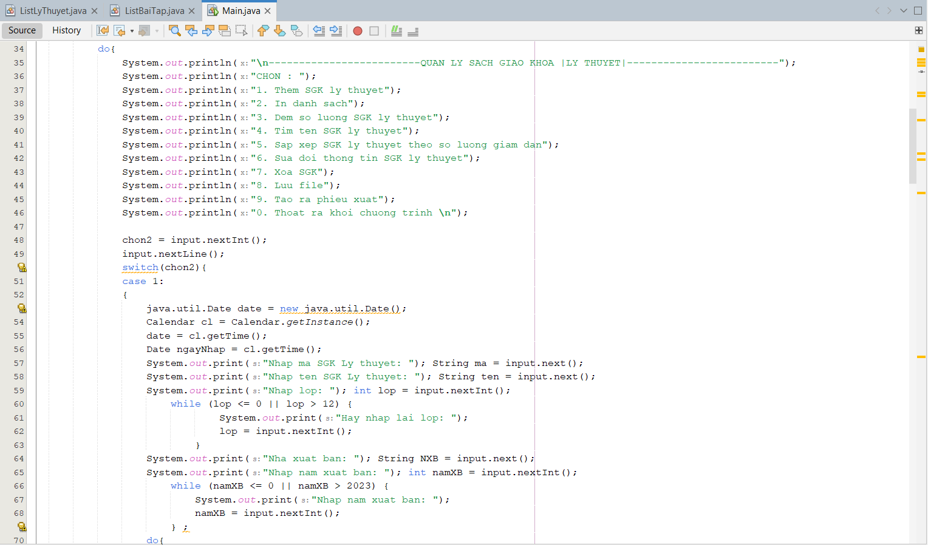

* Quản lý sách giáo khoa lý thuyết bao gồm 9 chức năng :

1. Thêm sách giáo khoa lý thuyết.
2. In ra danh sách chứa sách giáo khoa lý thuyết.
3. Đếm số lượng cho biết có bao nhiêu cuốn sách giáo khoa lý thuyết đã được thêm vào.
4. Tìm tên sách giáo khoa lý thuyết, dựa trên tên sách → từ đó xuất ra tất cả thuộc tính bao gồm mã, tên, sách, lớp …
5. Sắp xếp số sách giáo khoa theo số lượng giảm dần, dễ dàng nhận ra, quản lý những sách có số lượng từ nhiều tới ít.
6. Sửa đổi thông tin sách, những cuốn sách khi thêm vào đều có thể thay đổi, sửa đổi lại thông tin cũng như toàn bộ thuộc tính của cuốn sách đó.
7. Xóa SGK, xóa sách giáo khoa dựa theo mã sách, dễ dàng xóa những cuốn sách ghi nhầm ghi thiếu hoặc muốn loại nó ra khỏi kho sách giáo khoa.
8. Lưu thành 1 file, dễ dàng lưu trữ, không lo bị mất thông tin.
9. Tạo ra 1 phiếu xuất có ghi đầy đủ thông tin như mã sách, tên, ngày tháng năm nhập và xuất kho, giúp người dùng dễ tra cứu quản lý.

### 2.2.4 Thiết kế menu phần SGK Bài Tập < Long >

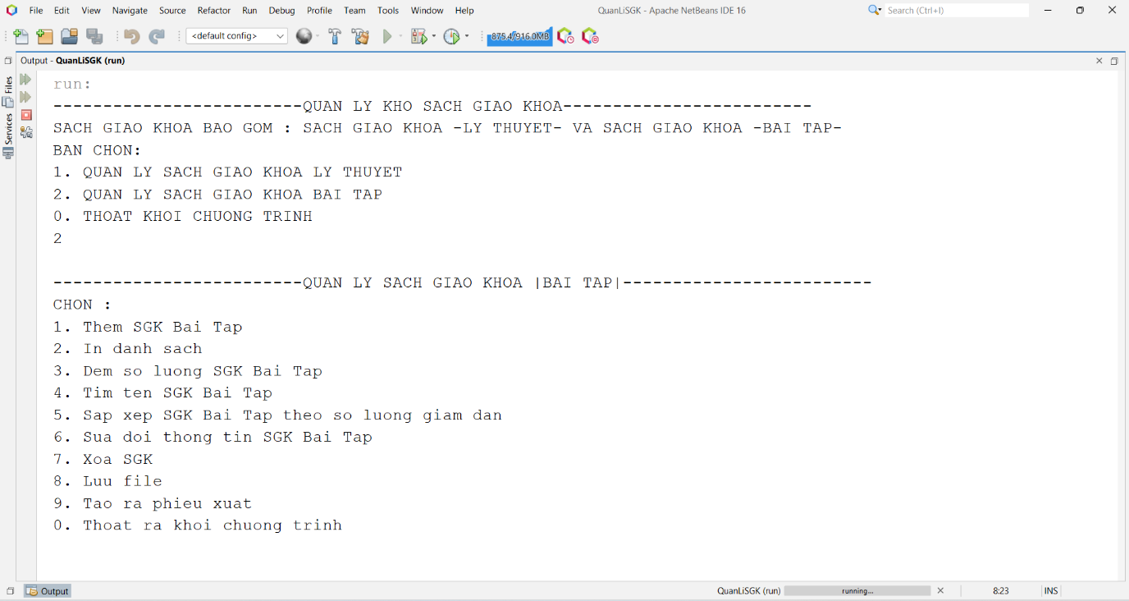

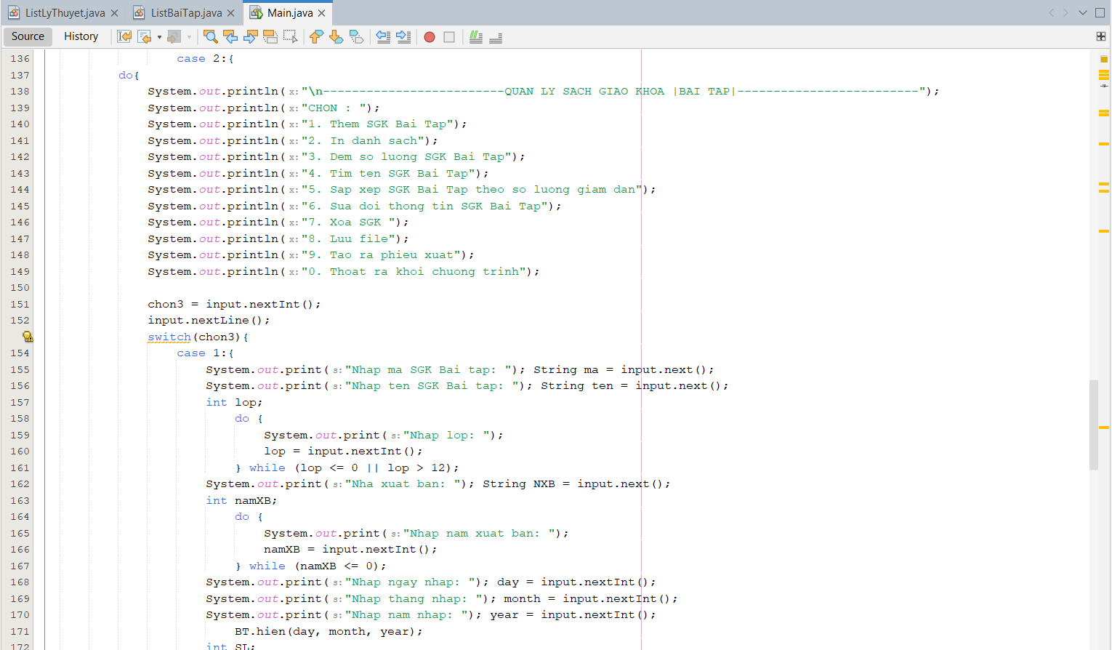

* Quản lý sách giáo khoa Bài tập bao gồm 9 chức năng :

1. Thêm sách giáo khoa bài tập.
2. In ra danh sách chứa sách giáo khoa bài tập đã được thêm vào.
3. Đếm số lượng cho biết có bao nhiêu cuốn sách giáo khoa lý thuyết đã được thêm vào.
4. Tìm tên sách giáo khoa bài tập, dựa trên tên sách → từ đó xuất ra tất cả thuộc tính bao gồm mã, tên, sách, lớp …
5. Sắp xếp số sách giáo khoa theo số lượng giảm dần, dễ dàng nhận ra, quản lý những sách có số lượng từ nhiều tới ít.
6. Sửa đổi thông tin sách, những cuốn sách khi thêm vào đều có thể thay đổi, sửa đổi lại thông tin cũng như toàn bộ thuộc tính của cuốn sách đó.
7. Xóa SGK, xóa sách giáo khoa dựa theo mã sách, dễ dàng xóa những cuốn sách ghi nhầm ghi thiếu hoặc muốn loại nó ra khỏi kho sách giáo khoa.
8. Lưu thành 1 file, dễ dàng lưu trữ, không lo bị mất thông tin.
9. Tạo ra 1 phiếu xuất có ghi đầy đủ thông tin như mã sách, tên, ngày tháng năm nhập và xuất kho, giúp người dùng dễ tra cứu quản lý.

## 2.3. Kết luận

### 2.3.1. Nội dung đã thực hiện

* Ưu điểm:
* Xây dựng được một chương trình quản lý kho có các chức năng cơ bản.
* Phân tích và thiết kế được chi tiết của ứng dụng quản lý kho.
* Nhược điểm:
* Giao diện vẫn còn thô sơ, đơn giản
* Chưa xây dựng được cơ sở dữ liệu.

### 2.3.2. Hướng phát triển

Phát triển phần mềm có giao diện đẹp hơn, thêm việc đăng nhập, phát triển thêm một số chức năng của phần mềm.

Nhóm chúng em sẽ tiếp tục trau dồi kiến thức, nghiên cứu, học tập và tìm hiểu từ bạn bè, thầy cô, mạng xã hội để hoàn thiện các chức năng chưa thực hiện được và phát triển thêm một vài chức năng mới cho ứng dụng như để ứng dụng ngày càng trở nên hoàn thiện và dễ sử dụng hơn.

# TÀI LIỆU THAM KHẢO

*Ứng dụng Java sử dụng Netbeans - Phần mềm quản lý kho thực phẩm*. (2022). https://www.studocu.com/vn/document/truong-dai-hoc-tai-nguyen-va-moi-truong-ha-noi/cong-nghe-phan-mem/nhom-2-do-an-hdt-ung-dung-java-su-dung-netbeans-phan-mem-quan-ly-kho-thuc-pham/37256334

Son Nguyen. (2019). *BTL JAVA: Quản lý thư viện*. Truy cập ngày 5, tháng 4, năm 2023, từ trang https://www.scribd.com/document/430230245/BTL-JAVA-Qu%E1%BA%A3n-l%C3%BD-th%C6%B0-vi%E1%BB%87n

*Ngôn ngữ mô hình hóa thống nhất.* (2021). Truy cập ngày 3, tháng 4, năm 2023, từ trang https://vi.wikipedia.org/wiki/Ng%C3%B4n_ng%E1%BB%AF_m%C3%B4_h%C3%ACnh_h%C3%B3a_th%E1%BB%91ng_nh%E1%BA%A5t

Thu Hà. (2022). *Download NetBean IDE - Hỗ trợ soạn thảo ngôn ngữ lập trình.* Truy cập ngày 1, tháng 4, năm 2023, từ trang https://taimienphi.vn/download-netbean-ide-5221

VNTALKING. (2019). *JDK là gì? JDK và JRE khác nhau chỗ nào.* Truy cập ngày 5, tháng 1, năm 2023, từ trang https://viblo.asia/p/jdk-la-gi-jdk-va-jre-khac-nhau-cho-nao-gGJ59exp5X2